LAMPIRAN
Lampiran 1
Daftar Wawancara Narasumber
- Bagaimana persediaan bibit durian dan mangga dalam setahun ?
Persediaan bibit dalam setahun yaitu sebanyak 8.100 pada bibit durian dan 8.412 pada bibit mangga
- Apakah lahan yang digunakan perusahaan milik sendiri ? Tidak, melainkan lahan yang digunakan saat ini adalah nyewa lahan seseorang.
- Bagaimana modal atas perusahaan CV. Wana Bhakti, apakah milik perorangan atau tidak ? Modal atas perusahaan CV.Wana Bhakti berasal dari pemilik perusahaan yaitu milik keluarga atau perusahaan keluarga
- Apakah ibu membuat catatan atas segala biaya produksi ? ya tentu membuat catatan atas segala biaya guna untuk menghitung biaya yang dikeluarkan
- Apakah penting membuat laporan harga pokok produksi ? sangat penting karna dengan dibuatnya laporan tersebut dapat diketahui biaya biaya apa saja yang dikeluarkan guna produksi.
- Apakah perusahaan menghitung harga pokok produksi dengan metode pendekatan full costing dengan biaya overhead pabrik tetap dan variabel atau dengan pendekatan variable costing yaitu dengan biaya variabel saja ?
Full costing adalah dengan memasukkan semua unsur biaya produksi yang terdiri dari biaya bahan baku, biaya tenaga kerja dan biaya overhead pabrik yang bersifat tetap dan variabel kedalam produk ataupun jasa. Sedangkan variable costing hanya memasukkan unsur biaya produksi yang bersifat variabel saja ke dalam penentuan harga pokok produk.
Perusahaan menghitung dengan pendekatan variable costing karna hanya mengitung biaya bahan baku, biaya tenaga kerja harian dan biaya pemenuhan kebutuhan alat produksi.
- Apakah perusahaan ada menetapkan Markup sebagai penetapan dalam mengambil keuntungan ?
Markup adalah selisih antara harga jual suatu produk atau jasa dengan harga pokoknya.
Tidak ada, karna harga yang ditetapkan mengikuti perhitungan miik perusahaan dengan harga pasar rata-rata.
- Apakah perusahaan menghitung Markup dengan merancang biaya bahan untuk menutupi beban ?
Tidak ada, karna harga yang ditetapkan mengikuti perhitungan miik perusahaan dengan harga pasar rata-rata.
- Apakah perusahaan menetapkan markup dengan menghitung nilai dari komponen waktu dan nilai bahan langsung dalam produksi ?
Tidak ada, karna harga yang ditetapkan mengikuti perhitungan miik perusahaan dengan harga pasar rata-rata.
- Apakah perusahaan menghitung markup dengan menyusun biaya dengan pendekatan full costing ?
Tidak ada, karna harga yang ditetapkan mengikuti perhitungan miik perusahaan dengan harga pasar rata-rata.
- Apakah perusahaan menghitung markup dengan pendekatan variable costing ?
Iya, karna karna perhitungan dilakukan berdasarkan biaya variabel saja
- Bagaimana CV. Wana Bhakti dalam menentukan harga jual ? CV. Wana Bhakti menetapkan harga berdasarkan perhitungan dari milik perusahaan serta menyesuaikan dengan harga pasar rata-rata
- Dengan metode apa perusahaan menentukan harga ? Perusahaan menentukan harga dengan menggunakan metode tradisional
- Apakah harga yang sudah ditetapkan sudah efesien guna dalam menghasilkan laba yang maksimal ? Selama ini harga yang ditetapkan sudah menghasilkan untung namun tidak diketahui apakah untung yang selama ini didapat sudah maksimal atau belum
- Apakah ibu mengetahui metode cost plus pricing guna dalam menetapkan harga jual ?
Cost plus pricing adalah dengan menambahkan persentase tertentu yang diinginkan sebagai keuntungan atas biaya atau harga perolehannya atau harga pokoknya.
Tidak tahu ya, karna tidak pernah mencari tahu metode lain dalam menetapkan harga
- Apakah bisa menjadi pertimbangan nantinya jika harga jual dengan menggunakan metode cost plus pricing lebih tinggi dibanding harga jual perusahaan ? Tentu bisa menjadi pertimbangan, apabila harga yang ditetapkan dilakukan secara perhitungan yang jelas dan tepat.

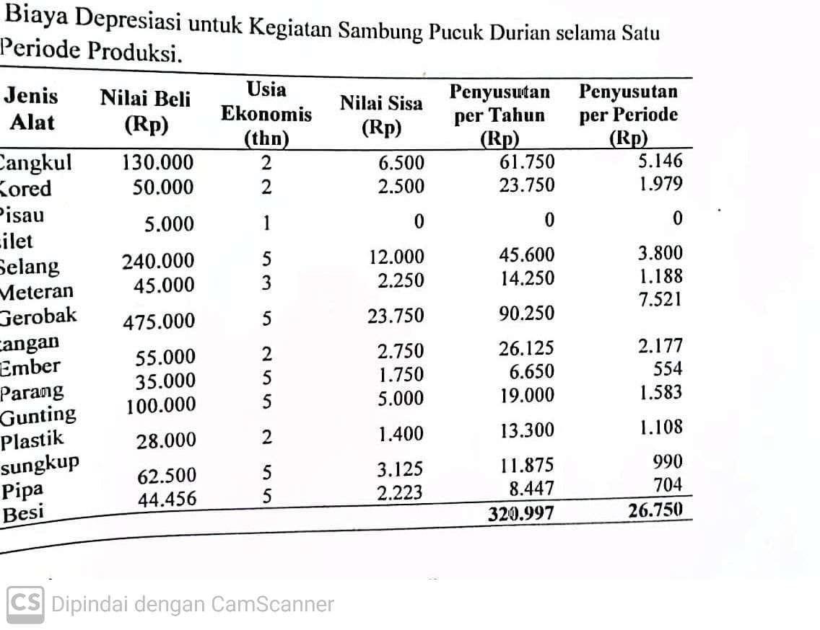
Lampiran 2

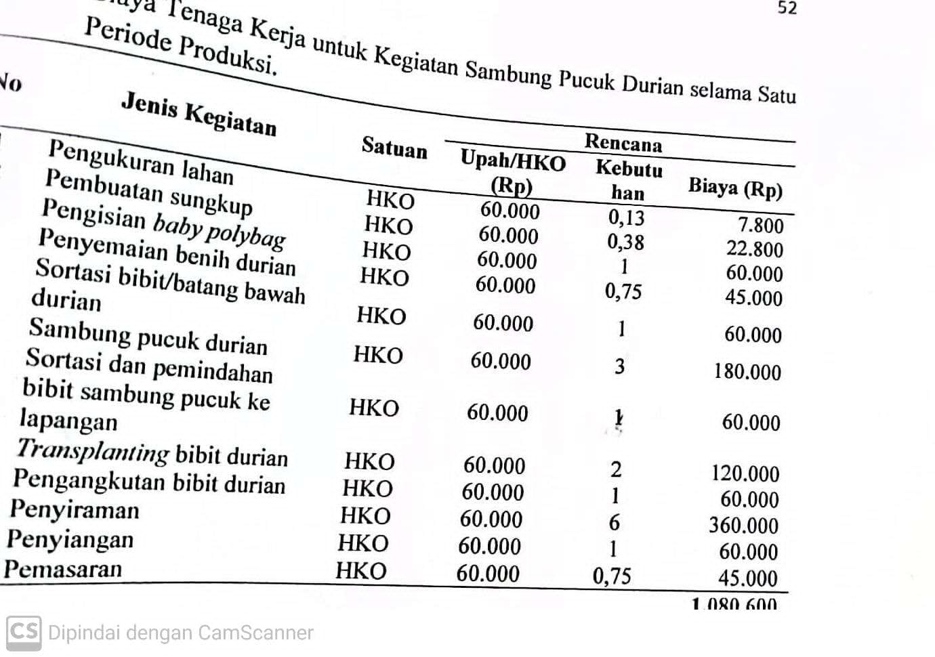
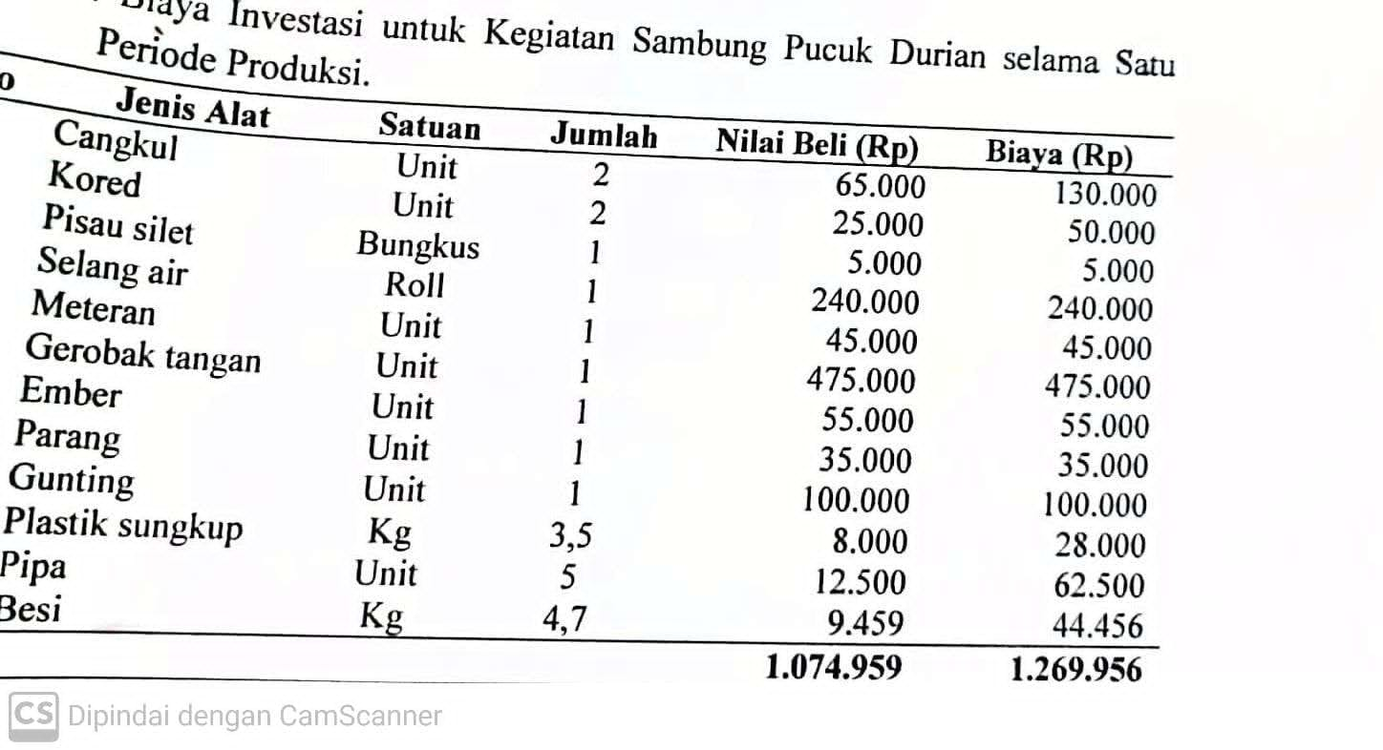

Lampiran 3
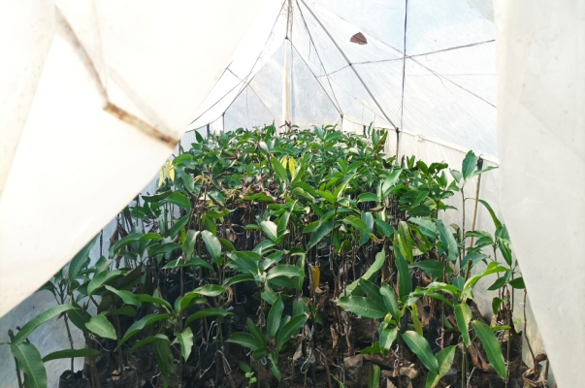
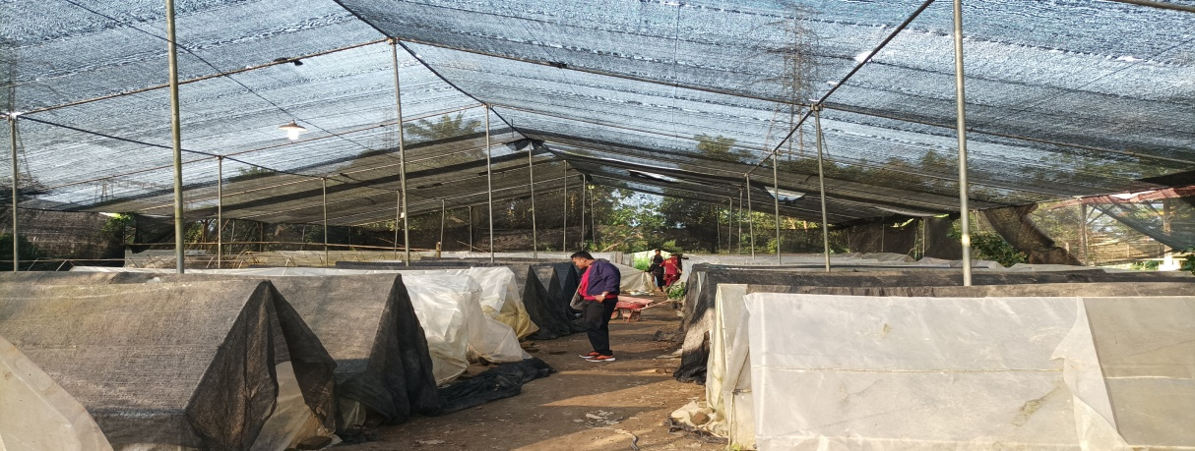
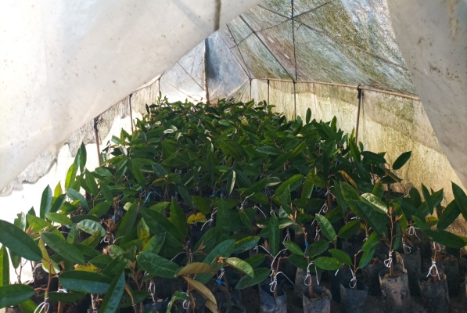
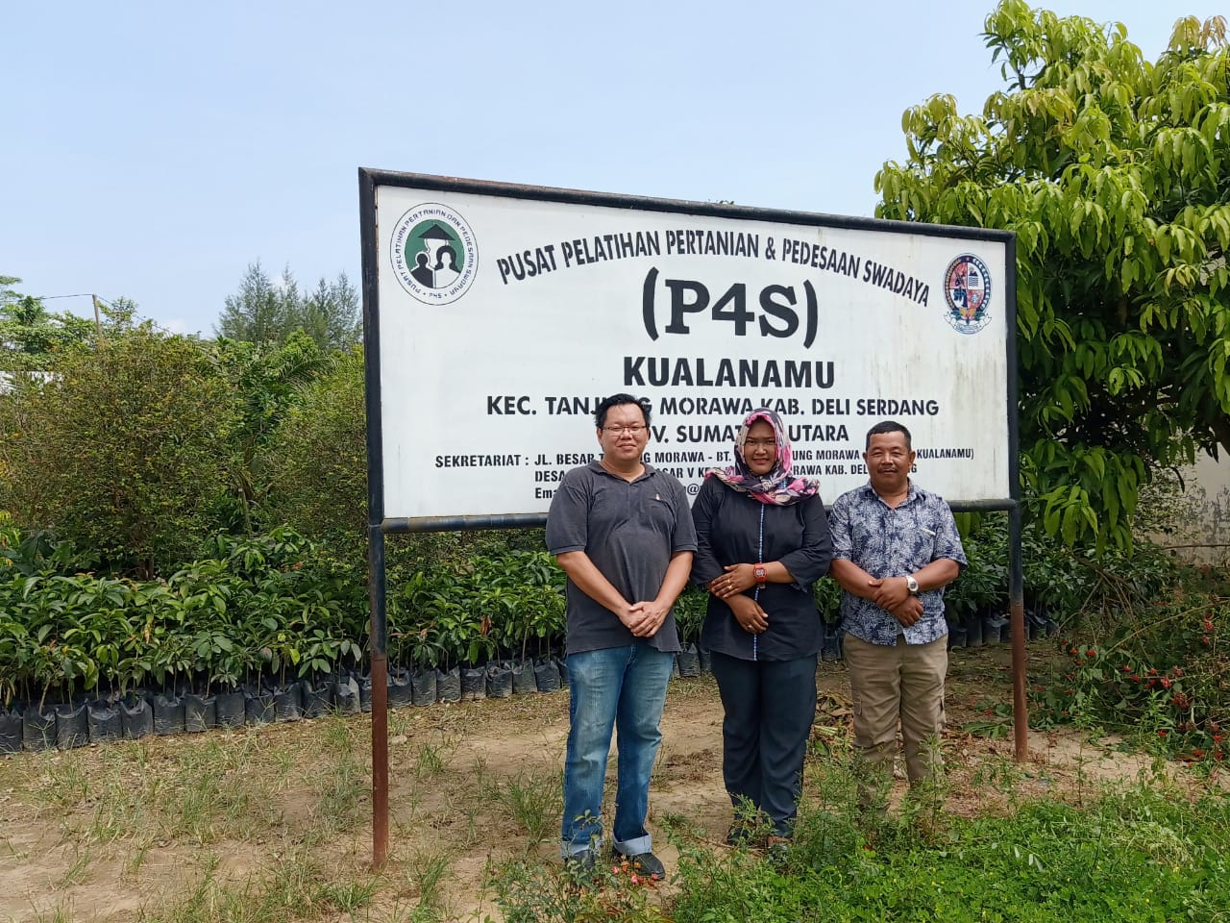
Pemilik usaha CV. Wana Bhakti dan Sekretaris

